关于我市实行专业技术职称电子证书的
通 知

根据湖北省职改办《关于实行专业技术职称电子证书的通知》（鄂职改办[2023]43号）文件要求，我市全面实行职称电子证书，原则上不再发放纸质证书。已发放的原纸质证书继续有效。职称电子证书与纸质证书具有同等效力，表明持证人具有相应级别职称，可作为我市专业技术职务聘任、岗位聘任或执业注册的有效凭证。

附件1.个人申领职称电子证书操作指南

鄂州市职改办
2023年3月7日

附件1

个人申领职称电子证书操作指南

1.职称申请人登录到湖北政务服务网（http://zwfw.hubei.gov.cn/），建议用电脑登录。
2.搜索专业技术人员职称证书查验
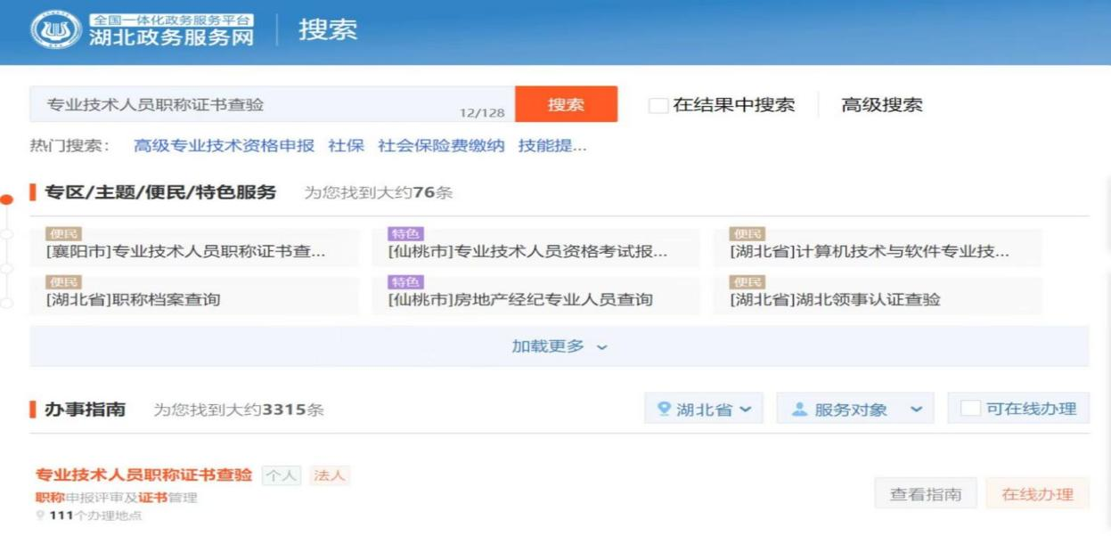

3.在第一条结果后面点击在线办理（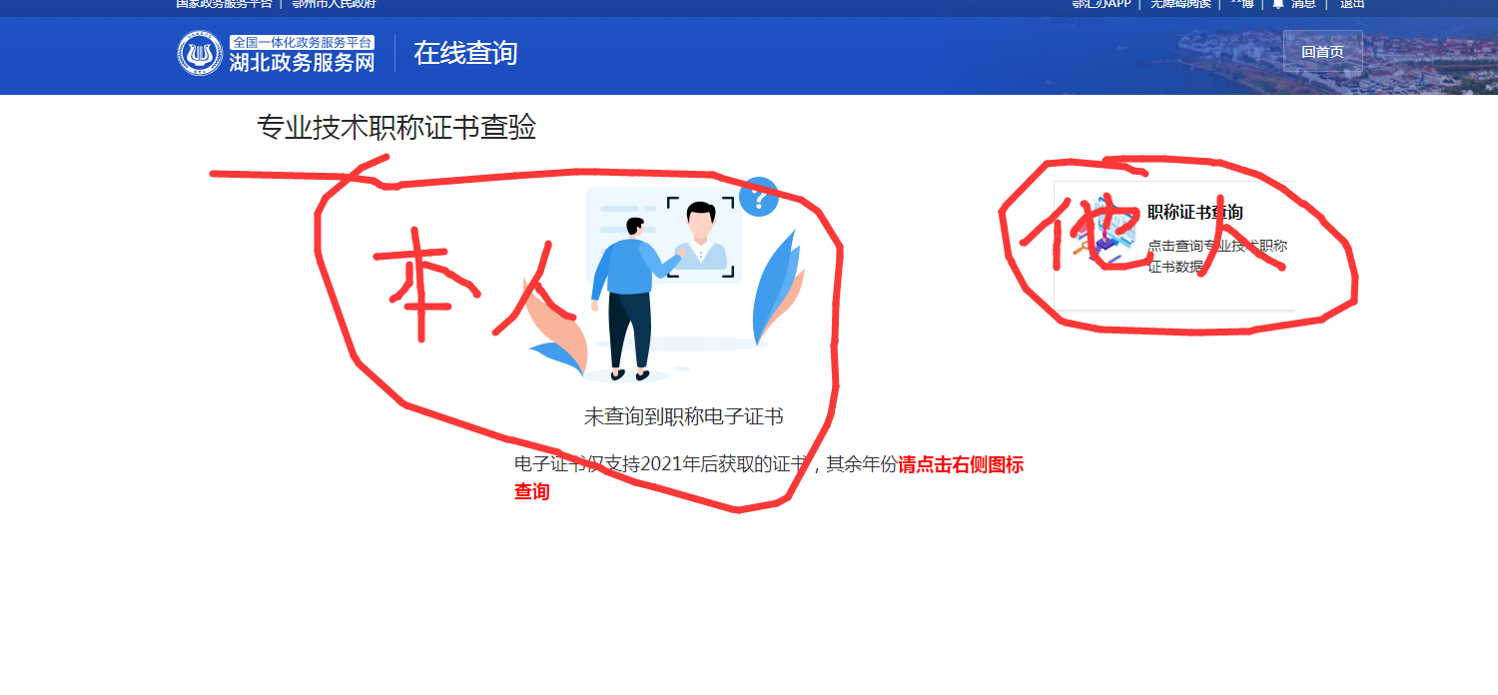

4.下一页面会自动弹出结果
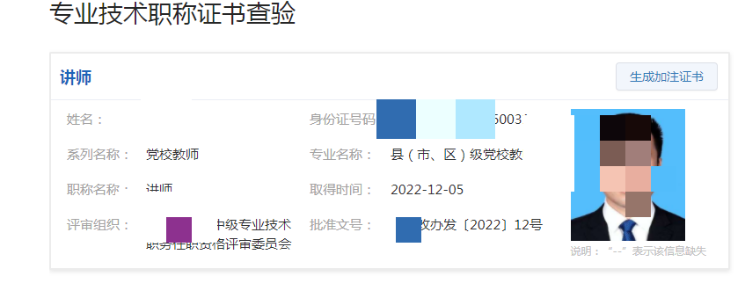
5、需要下载使用，就点击照片上方的生成加注证书，即可生成带时效的电子证书。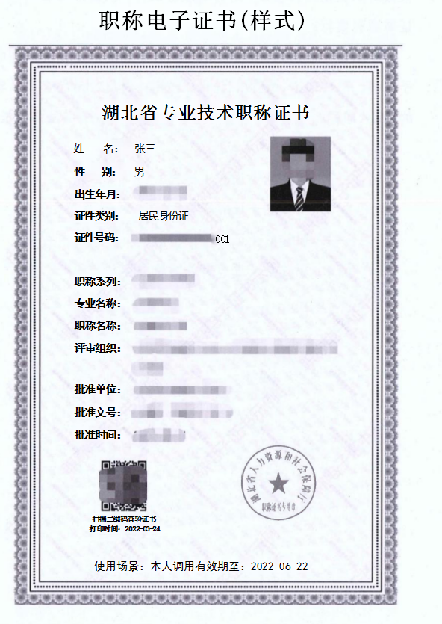
本指南只针对已经采集到湖北省职称管理信息系统的人员（指的是2022年通过网上申报以及部分起点、转评人员），原则上个人领取的电子证书上的批准时间与任职时间应该保持一致，如果不一致不用担心，以职改部门印发的红头文件任职时间为准,后续信息会更新。

